СПРАВКА
о состоянии работы с информационными ресурсами
в общеобразовательных организациях муниципального образования
город Краснодар (III квартал 2019 г.)

Потребление трафика Интернет-ресурсов общеобразовательными организациями муниципального образования город Краснодар
(III квартал 2019 г.)
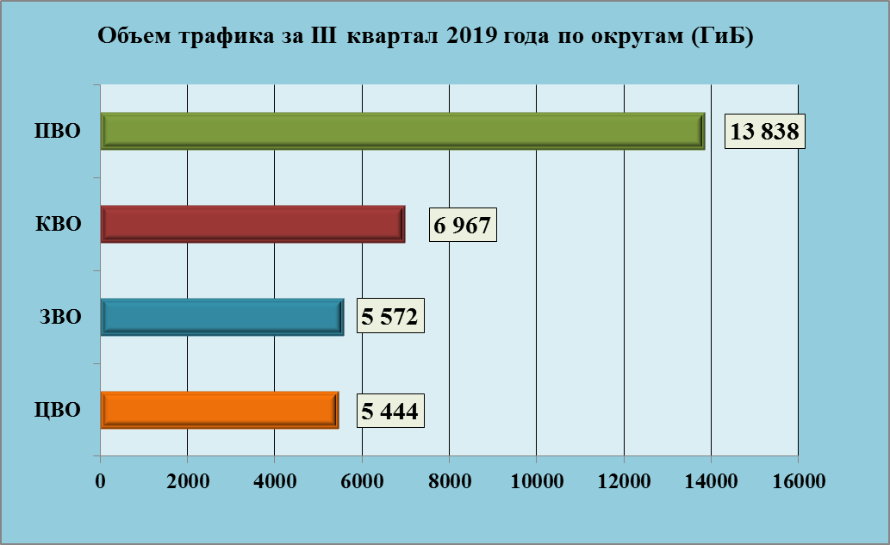

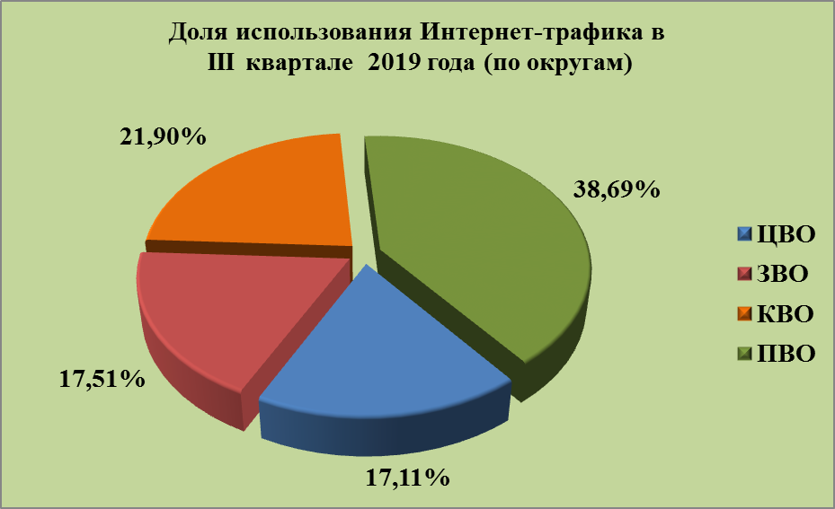

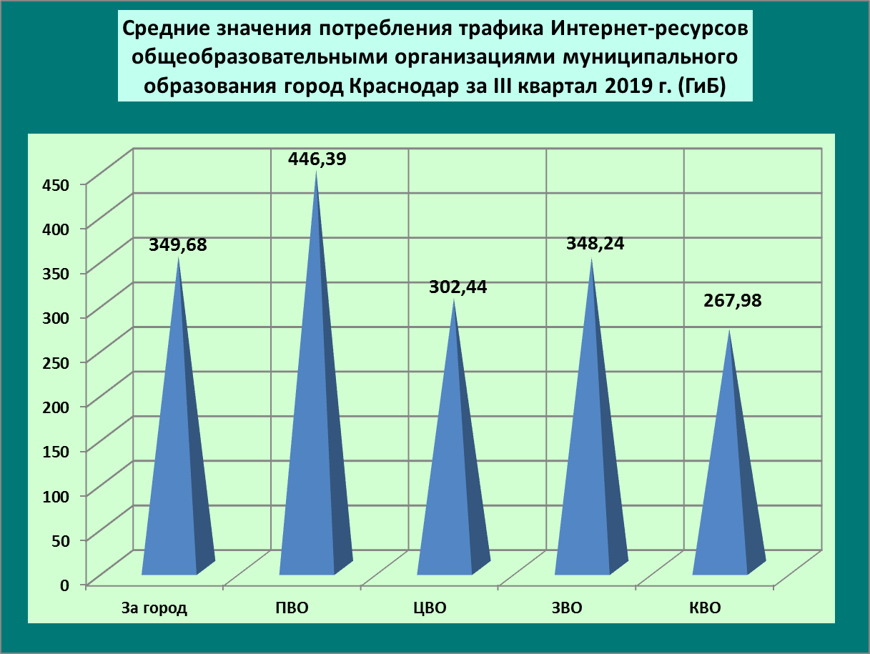

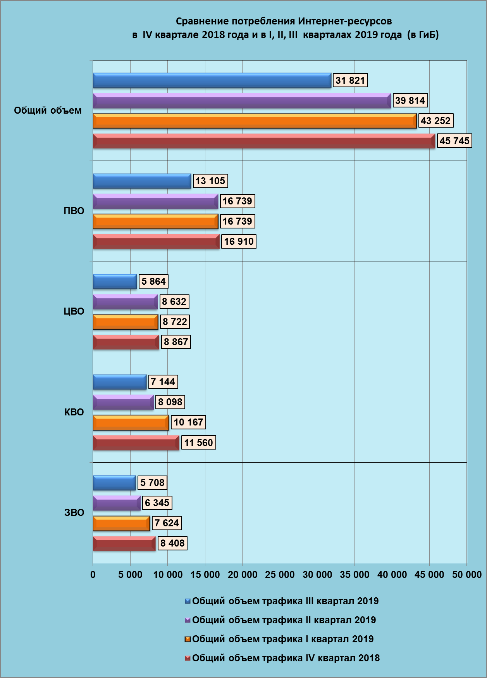

Рейтинг использования трафика Интернет - ресурсов ОО
города Краснодара (III квартал 2019 года)

Трафик за III квартал 2019 года
№  п/п | Название школы | Всего за  июль  (ГиБ) | Всего за  август  (ГиБ) | Всего за  сентябрь  (ГиБ) | Всего за  III квартал 2019 года (ГиБ)
1 | МБОУ СОШ № 76 | 764,41 | 748,50 | 255,76 | 1 768,67
2 | МБОУ СОШ № 51 | 11,51 | 15,55 | 1 269,76 | 1 296,82
3 | МБОУ гимназия № 54 | 19,72 | 47,16 | 975,18 | 1 042,06
4 | МБОУ СОШ № 42 | 92,92 | 159,11 | 524,04 | 776,07
5 | МАОУ СОШ № 99 | 38,52 | 250,10 | 442,22 | 730,84
6 | МБОУ гимназия № 82 | 452,33 | 222,38 | 43,91 | 718,62
7 | МОУ гимназия № 87 | 218,33 | 199,52 | 282,66 | 700,51
8 | МАОУ СОШ № 66 | 131,44 | 202,59 | 360,07 | 694,10
9 | МБОУ СОШ № 100 | 66,51 | 179,30 | 433,67 | 679,48
10 | МАОУ СОШ № 75 | 79,17 | 294,34 | 300,10 | 673,61
11 | МБОУ лицей № 90 | 92,78 | 208,92 | 371,84 | 673,54
12 | МБОУ гимназия № 3 | 46,83 | 214,00 | 379,69 | 640,52
13 | МБОУ гимназия № 18 | 136,60 | 231,73 | 266,31 | 634,64
14 | МБОУ гимназия № 40 | 261,56 | 86,44 | 274,03 | 622,03
15 | МБОУ СОШ № 65 | 52,23 | 246,00 | 316,06 | 614,29
16 | МБОУ СОШ № 73 | 99,82 | 163,87 | 322,84 | 586,53
17 | МАОУ гимназия № 25 | 196,86 | 151,51 | 216,12 | 564,49
18 | МБОУ СОШ № 45 | 183,98 | 192,27 | 157,67 | 533,92
19 | МБОУ СОШ № 38 | 45,30 | 162,56 | 321,18 | 529,04
20 | МАОУ гимназия № 36 | 79,73 | 164,63 | 279,92 | 524,28
21 | МБОУ СОШ № 78 | 105,61 | 139,33 | 256,73 | 501,67
22 | МБОУ СОШ № 83 | 98,72 | 173,90 | 216,51 | 489,13
23 | МБОУ СОШ № 11 | 81,69 | 147,67 | 254,87 | 484,23
24 | МБОУ СОШ № 31 | 121,71 | 118,90 | 229,12 | 469,73
25 | МБОУ СОШ № 37 | 83,76 | 118,15 | 263,84 | 465,75
26 | МБОУ СОШ № 50 | 69,31 | 104,02 | 286,27 | 459,60
27 | МАОУ лицей № 48 | 61,66 | 99,50 | 284,43 | 445,59
28 | МБОУ СОШ № 67 | 119,53 | 116,76 | 204,08 | 440,37
29 | МБОУ гимназия № 69 | 53,00 | 116,31 | 248,21 | 417,52
30 | МБОУ гимназия № 23 | 42,90 | 88,59 | 267,90 | 399,39
31 | МАОУ СОШ № 93 | 20,87 | 132,87 | 228,80 | 382,54
32 | МАОУ СОШ № 62 | 66,40 | 73,45 | 230,98 | 370,83
33 | МБОУ СОШ № 68 | 8,56 | 51,37 | 310,63 | 370,56
34 | МБОУ СОШ № 32 | 27,91 | 82,97 | 252,70 | 363,58
35 | МАОУ СОШ № 71 | 62,91 | 103,27 | 183,18 | 349,36
36 | МБОУ СОШ № 10 | 36,80 | 79,94 | 230,13 | 346,87
37 | МБОУ СОШ № 46 | 33,70 | 59,63 | 244,58 | 337,91
38 | МБОУ СОШ № 63 | 54,06 | 65,51 | 210,12 | 329,69
39 | МБОУ СОШ № 70 | 39,30 | 113,33 | 175,78 | 328,41
40 | МБОУ СОШ № 98 | 50,62 | 81,38 | 191,89 | 323,89
41 | МБОУ СОШ № 1 | 128,94 | 68,69 | 125,29 | 322,92
42 | МБОУ СОШ № 47 | 56,50 | 103,87 | 159,64 | 320,01
43 | МБОУ СОШ № 16 | 37,25 | 72,02 | 205,90 | 315,17
44 | МБОУ СОШ № 58 | 31,31 | 49,10 | 230,79 | 311,20
45 | МБОУ гимназия № 88 | 26,22 | 96,64 | 184,23 | 307,09
46 | МБОУ СОШ № 35 | 89,75 | 103,55 | 109,99 | 303,29
47 | МБОУ СОШ № 53 | 22,51 | 91,36 | 186,92 | 300,79
48 | МБОУ СОШ № 41 | 81,39 | 82,41 | 120,12 | 283,92
49 | МБОУ СОШ № 95 | 36,47 | 104,98 | 120,68 | 262,13
50 | МБОУ гимназия № 44 | 47,24 | 70,69 | 128,23 | 246,16
51 | МБОУ гимназия № 33 | 3,36 | 69,14 | 164,99 | 237,49
52 | МБОУ СОШ № 80 | 49,38 | 39,59 | 143,49 | 232,46
53 | МБОУ СОШ № 20 | 13,77 | 74,24 | 141,68 | 229,69
54 | МБОУ гимназия № 92 | 57,06 | 15,00 | 156,37 | 228,43
55 | МАОУ СОШ № 17 | 46,65 | 22,65 | 150,94 | 220,24
56 | МАОУ СОШ № 96 | 3,78 | 49,11 | 154,96 | 207,85
57 | МБОУ СОШ № 19 | 33,17 | 59,55 | 112,11 | 204,83
58 | МБОУ СОШ № 60 | 42,38 | 36,25 | 125,07 | 203,70
59 | МБОУ СОШ № 2 | 12,77 | 47,61 | 136,38 | 196,76
60 | МБОУ СОШ № 52 | 26,55 | 15,74 | 151,87 | 194,16
61 | МАОУ лицей № 64 | 14,68 | 51,56 | 126,96 | 193,20
62 | МБОУ ООШ № 7 | 21,23 | 51,75 | 112,82 | 185,80
63 | МБОУ СОШ № 5 | 17,02 | 34,68 | 124,80 | 176,50
64 | МБОУ СОШ № 85 | 34,14 | 36,40 | 101,63 | 172,17
65 | МАОУ СОШ № 101 | 28,66 | 62,13 | 80,89 | 171,68
66 | МБОУ СОШ № 14 | 16,48 | 48,52 | 101,55 | 166,55
67 | МБОУ СОШ № 77 | 28,31 | 47,59 | 89,05 | 164,95
68 | МБОУ СОШ № 29 | 57,81 | 71,26 | 35,66 | 164,73
69 | МБОУ гимназия № 72 | 24,59 | 21,99 | 106,74 | 153,32
70 | МБОУ СОШ № 89 | 39,89 | 51,32 | 61,58 | 152,79
71 | МБОУ СОШ № 22 | 31,56 | 44,85 | 71,46 | 147,87
72 | МБОУ СОШ № 24 | 15,42 | 29,00 | 101,91 | 146,33
73 | МБОУ СОШ № 49 | 35,74 | 36,66 | 64,75 | 137,15
74 | МБОУ СОШ № 6 | 13,17 | 40,58 | 80,37 | 134,12
75 | МБОУ СОШ № 34 | 25,38 | 30,83 | 66,17 | 122,38
76 | МБОУ СОШ № 39 | 7,85 | 32,75 | 78,77 | 119,37
77 | МКОУ О(С)ОШ № 3 | 20,57 | 37,72 | 59,83 | 118,12
78 | МБОУ СОШ № 86 | 8,83 | 20,71 | 87,64 | 117,18
79 | МБОУ СОШ № 43 | 26,11 | 31,19 | 56,91 | 114,21
80 | МБОУ лицей № 4 | 9,14 | 35,09 | 66,26 | 110,49
81 | МАОУ СОШ № 84 | 9,90 | 17,31 | 71,32 | 98,53
82 | МБОУ СОШ № 55 | 15,97 | 17,65 | 59,00 | 92,62
83 | МБОУ ООШ № 81 | 22,63 | 36,18 | 31,30 | 90,11
84 | МБОУ СОШ № 57 | 0,01 | 7,37 | 78,17 | 85,55
85 | МБОУ НОШ № 94 | 8,45 | 21,19 | 54,05 | 83,69
86 | МБОУ СОШ № 8 | 10,33 | 20,75 | 43,27 | 74,35
87 | МБОУ лицей № 12 | 8,00 | 20,27 | 21,30 | 49,57
88 | МБОУ ООШ № 79 | 9,86 | 8,33 | 16,53 | 34,72
89 | МБОУ СОШ № 30 | 3,58 | 7,33 | 13,94 | 24,85
90 | МБОУ СОШ № 74 | 0,00 | 1,10 | 8,24 | 9,34
91 | МБОУ СОШ № 61 | 0,00 | 0,01 | 0,01 | 0,02
 | Итого: | 5 721 | 8 454 | 17 646 | 31 821
 | Среднее значение: | 62,87 | 92,90 | 193,92 | 349,68

Рейтинг использования трафика Интернет - ресурсов общеобразовательных организаций ЗВО муниципального образования город Краснодар (III квартал 2019 года)
Трафик за III квартал 2019 года
№  п/п | Название школы | Всего за  июль  (ГиБ) | Всего за  август  (ГиБ) | Всего за  сентябрь  (ГиБ) | Всего за  III квартал 2019 года (ГиБ)
1 | МБОУ гимназия № 54 | 19,72 | 47,16 | 975,18 | 1 042,06
2 | МОУ гимназия № 87 | 218,33 | 199,52 | 282,66 | 700,51
3 | МБОУ лицей № 90 | 92,78 | 208,92 | 371,84 | 673,54
4 | МАОУ гимназия № 25 | 196,86 | 151,51 | 216,12 | 564,49
5 | МБОУ СОШ № 31 | 121,71 | 118,90 | 229,12 | 469,73
6 | МБОУ гимназия № 23 | 42,90 | 88,59 | 267,90 | 399,39
7 | МБОУ СОШ № 41 | 81,39 | 82,41 | 120,12 | 283,92
8 | МБОУ гимназия № 33 | 3,36 | 69,14 | 164,99 | 237,49
9 | МБОУ СОШ № 19 | 33,17 | 59,55 | 112,11 | 204,83
10 | МБОУ СОШ № 5 | 17,02 | 34,68 | 124,80 | 176,50
11 | МАОУ СОШ № 101 | 28,66 | 62,13 | 80,89 | 171,68
12 | МБОУ СОШ № 29 | 57,81 | 71,26 | 35,66 | 164,73
13 | МБОУ СОШ № 89 | 39,89 | 51,32 | 61,58 | 152,79
14 | МБОУ СОШ № 39 | 7,85 | 32,75 | 78,77 | 119,37
15 | МКОУ О(С)ОШ № 3 | 20,57 | 37,72 | 59,83 | 118,12
16 | МБОУ СОШ № 55 | 15,97 | 17,65 | 59,00 | 92,62
 | Итого: | 998 | 1 333 | 3 241 | 5 572
 | Среднее значение: | 62,37 | 83,33 | 202,54 | 348,24

Рейтинг использования трафика Интернет - ресурсов общеобразовательных организаций КВО муниципального образования город Краснодар (III квартал 2019 года)
Трафик за III квартал 2019 года
№  п/п | Название школы | Всего за  июль  (ГиБ) | Всего за  август  (ГиБ) | Всего за  сентябрь  (ГиБ) | Всего за  III квартал 2019 года (ГиБ)
1 | МБОУ гимназия № 82 | 452,33 | 222,38 | 43,91 | 718,62
2 | МБОУ гимназия № 40 | 261,56 | 86,44 | 274,03 | 622,03
3 | МБОУ СОШ № 73 | 99,82 | 163,87 | 322,84 | 586,53
4 | МБОУ СОШ № 83 | 98,72 | 173,90 | 216,51 | 489,13
5 | МБОУ СОШ № 37 | 83,76 | 118,15 | 263,84 | 465,75
6 | МБОУ гимназия № 69 | 53,00 | 116,31 | 248,21 | 417,52
7 | МБОУ СОШ № 46 | 33,70 | 59,63 | 244,58 | 337,91
8 | МБОУ СОШ № 70 | 39,30 | 113,33 | 175,78 | 328,41
9 | МБОУ СОШ № 58 | 31,31 | 49,10 | 230,79 | 311,20
10 | МБОУ гимназия № 88 | 26,22 | 96,64 | 184,23 | 307,09
11 | МБОУ СОШ № 53 | 22,51 | 91,36 | 186,92 | 300,79
12 | МБОУ гимназия № 44 | 47,24 | 70,69 | 128,23 | 246,16
13 | МБОУ СОШ № 20 | 13,77 | 74,24 | 141,68 | 229,69
14 | МБОУ СОШ № 60 | 42,38 | 36,25 | 125,07 | 203,70
15 | МБОУ СОШ № 52 | 26,55 | 15,74 | 151,87 | 194,16
16 | МБОУ ООШ № 7 | 21,23 | 51,75 | 112,82 | 185,80
17 | МБОУ СОШ № 85 | 34,14 | 36,40 | 101,63 | 172,17
18 | МБОУ СОШ № 14 | 16,48 | 48,52 | 101,55 | 166,55
19 | МБОУ СОШ № 24 | 15,42 | 29,00 | 101,91 | 146,33
20 | МБОУ СОШ № 49 | 35,74 | 36,66 | 64,75 | 137,15
21 | МБОУ СОШ № 86 | 8,83 | 20,71 | 87,64 | 117,18
22 | МАОУ СОШ № 84 | 9,90 | 17,31 | 71,32 | 98,53
23 | МБОУ ООШ № 81 | 22,63 | 36,18 | 31,30 | 90,11
24 | МБОУ СОШ № 57 | 0,01 | 7,37 | 78,17 | 85,55
25 | МБОУ СОШ № 74 | 0,00 | 1,10 | 8,24 | 9,34
26 | МБОУ СОШ № 61 | 0,00 | 0,01 | 0,01 | 0,02
 | Итого: | 1 497 | 1 773 | 3 698 | 6 967
 | Среднее значение: | 57,56 | 68,19 | 142,22 | 267,98

Рейтинг использования трафика Интернет - ресурсов общеобразовательных организаций ПВО муниципального образования город Краснодар (III квартал 2019 года)
Трафик за III квартал 2019 года
№  п/п | Название школы | Всего за  июль  (ГиБ) | Всего за  август  (ГиБ) | Всего за  сентябрь  (ГиБ) | Всего за  III квартал 2019 года (ГиБ)
1 | МБОУ СОШ № 76 | 764,41 | 748,50 | 255,76 | 1 768,67
2 | МБОУ СОШ № 42 | 92,92 | 159,11 | 524,04 | 776,07
3 | МАОУ СОШ № 99 | 38,52 | 250,10 | 442,22 | 730,84
4 | МАОУ СОШ № 66 | 131,44 | 202,59 | 360,07 | 694,10
5 | МБОУ СОШ № 100 | 66,51 | 179,30 | 433,67 | 679,48
6 | МАОУ СОШ № 75 | 79,17 | 294,34 | 300,10 | 673,61
7 | МБОУ гимназия № 18 | 136,60 | 231,73 | 266,31 | 634,64
8 | МБОУ СОШ № 65 | 52,23 | 246,00 | 316,06 | 614,29
9 | МБОУ СОШ № 45 | 183,98 | 192,27 | 157,67 | 533,92
10 | МБОУ СОШ № 38 | 45,30 | 162,56 | 321,18 | 529,04
11 | МБОУ СОШ № 78 | 105,61 | 139,33 | 256,73 | 501,67
12 | МБОУ СОШ № 11 | 81,69 | 147,67 | 254,87 | 484,23
13 | МБОУ СОШ № 50 | 69,31 | 104,02 | 286,27 | 459,60
14 | МБОУ СОШ № 67 | 119,53 | 116,76 | 204,08 | 440,37
15 | МАОУ СОШ № 93 | 20,87 | 132,87 | 228,80 | 382,54
16 | МАОУ СОШ № 62 | 66,40 | 73,45 | 230,98 | 370,83
17 | МБОУ СОШ № 68 | 8,56 | 51,37 | 310,63 | 370,56
18 | МАОУ СОШ № 71 | 62,91 | 103,27 | 183,18 | 349,36
19 | МБОУ СОШ № 63 | 54,06 | 65,51 | 210,12 | 329,69
20 | МБОУ СОШ № 98 | 50,62 | 81,38 | 191,89 | 323,89
21 | МБОУ СОШ № 1 | 128,94 | 68,69 | 125,29 | 322,92
22 | МБОУ СОШ № 16 | 37,25 | 72,02 | 205,90 | 315,17
23 | МБОУ СОШ № 95 | 36,47 | 104,98 | 120,68 | 262,13
24 | МБОУ СОШ № 80 | 49,38 | 39,59 | 143,49 | 232,46
25 | МАОУ СОШ № 17 | 46,65 | 22,65 | 150,94 | 220,24
26 | МАОУ СОШ № 96 | 3,78 | 49,11 | 154,96 | 207,85
27 | МАОУ лицей № 64 | 14,68 | 51,56 | 126,96 | 193,20
28 | МБОУ СОШ № 77 | 28,31 | 47,59 | 89,05 | 164,95
29 | МБОУ гимназия № 72 | 24,59 | 21,99 | 106,74 | 153,32
30 | МБОУ НОШ № 94 | 8,45 | 21,19 | 54,05 | 83,69
31 | МБОУ ООШ № 79 | 9,86 | 8,33 | 16,53 | 34,72
 | Итого: | 2 619 | 4 190 | 7 029 | 13 838
 | Среднее значение: | 84,48 | 135,16 | 226,75 | 446,39

Рейтинг использования трафика Интернет – ресурсов
общеобразовательных организаций ЦВО муниципального образования город Краснодар (III квартал 2019 года)
Трафик за III квартал 2019 года
№  п/п | Название школы | Всего за  июль  (ГиБ) | Всего за  август  (ГиБ) | Всего за  сентябрь  (ГиБ) | Всего за  III квартал 2019 года (ГиБ)
1 | МБОУ СОШ № 51 | 11,51 | 15,55 | 1 269,76 | 1 296,82
2 | МБОУ гимназия № 3 | 46,83 | 214,00 | 379,69 | 640,52
3 | МАОУ гимназия № 36 | 79,73 | 164,63 | 279,92 | 524,28
4 | МАОУ лицей № 48 | 61,66 | 99,50 | 284,43 | 445,59
5 | МБОУ СОШ № 32 | 27,91 | 82,97 | 252,70 | 363,58
6 | МБОУ СОШ № 10 | 36,80 | 79,94 | 230,13 | 346,87
7 | МБОУ СОШ № 47 | 56,50 | 103,87 | 159,64 | 320,01
8 | МБОУ СОШ № 35 | 89,75 | 103,55 | 109,99 | 303,29
9 | МБОУ гимназия № 92 | 57,06 | 15,00 | 156,37 | 228,43
10 | МБОУ СОШ № 2 | 12,77 | 47,61 | 136,38 | 196,76
11 | МБОУ СОШ № 22 | 31,56 | 44,85 | 71,46 | 147,87
12 | МБОУ СОШ № 6 | 13,17 | 40,58 | 80,37 | 134,12
13 | МБОУ СОШ № 34 | 25,38 | 30,83 | 66,17 | 122,38
14 | МБОУ СОШ № 43 | 26,11 | 31,19 | 56,91 | 114,21
15 | МБОУ лицей № 4 | 9,14 | 35,09 | 66,26 | 110,49
16 | МБОУ СОШ № 8 | 10,33 | 20,75 | 43,27 | 74,35
17 | МБОУ лицей № 12 | 8,00 | 20,27 | 21,30 | 49,57
18 | МБОУ СОШ № 30 | 3,58 | 7,33 | 13,94 | 24,85
 | Итого: | 608 | 1 158 | 3 679 | 5 444
 | Среднее значение: | 33,77 | 64,31 | 204,37 | 302,44

Директор МКУ КМЦИКТ «Старт» В.А. Дьяченко

В.В. Миклашевская
25-99-888

